論文被引用報告建置方式
  - 登錄本校圖書資訊處電子資源管理系統 http://erm.kmu.edu.tw/search_list.cfm?sechtp=2&search=1#

  - 點選進入Web of Science資料庫
  - 選擇使用作者姓名查詢論文
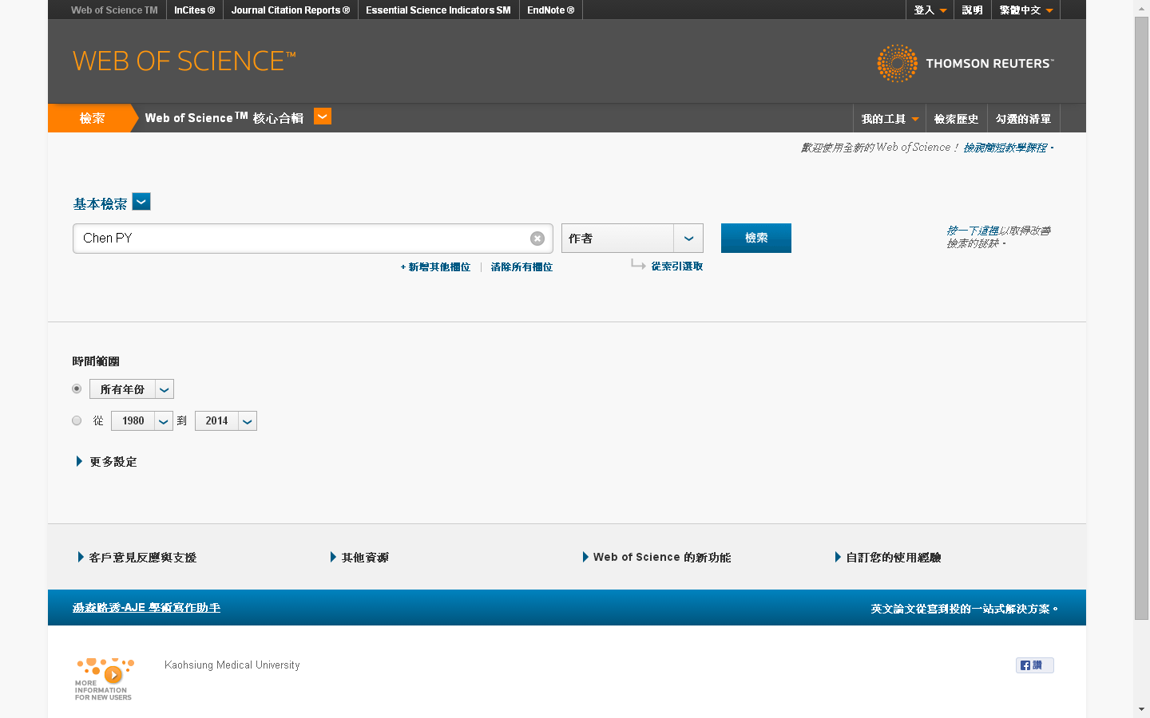
1.點選【Web of Science核心合輯】
3.點選【作者檢索工具】
2.輸入英文姓氏+名字縮寫:第一個英文字母First Initial
4.點選「完成檢索」Science】

  - 以研究機構別限縮資料筆數
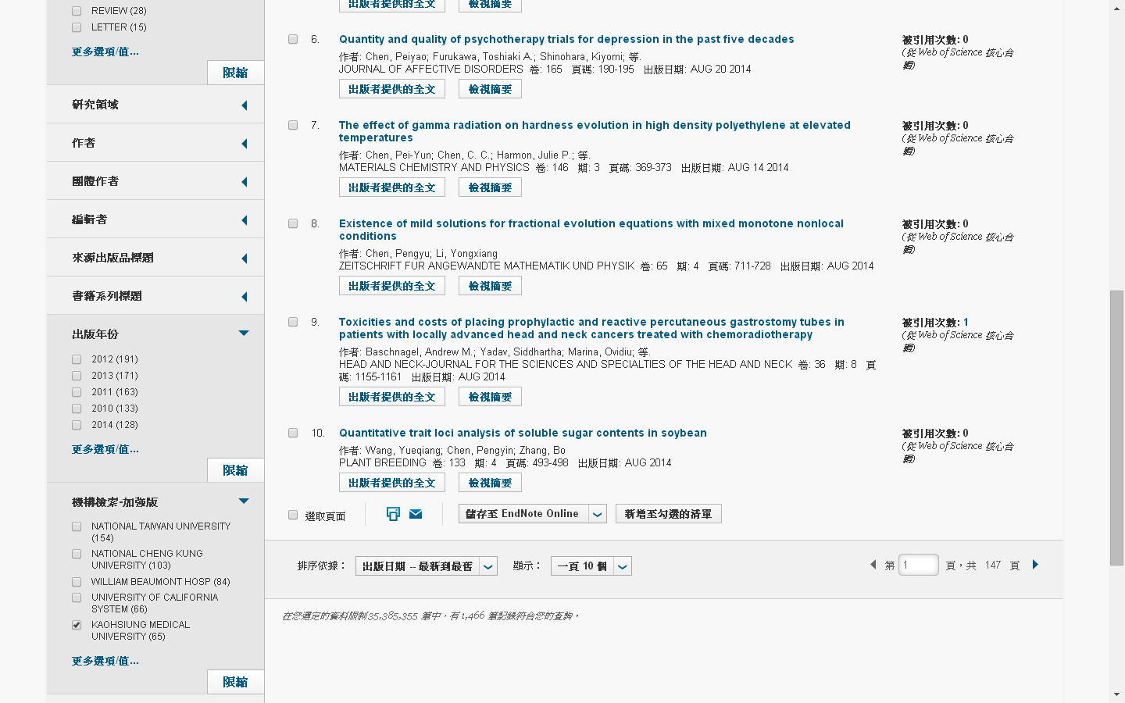
5.勾選正確機構名稱Science】
6. 點選「限縮」
  - 以出版年份限縮資料筆數
7.勾選「更多選項值」

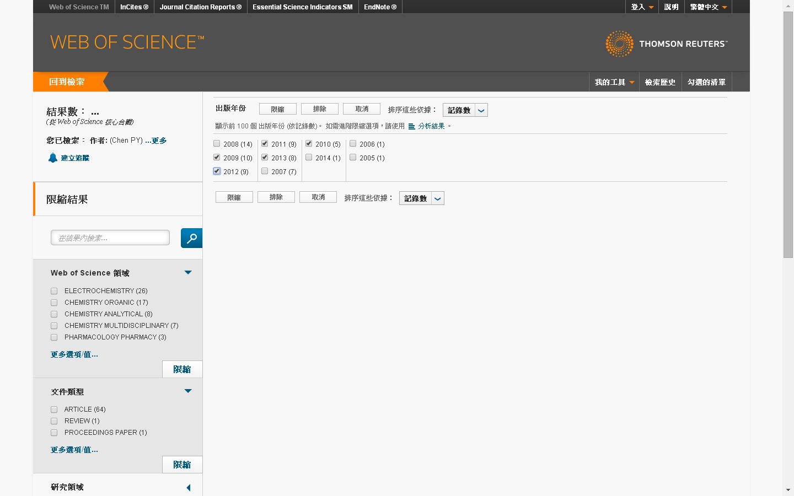
8.勾選「2010-2014」
9. 點選「限縮」
12.每一頁都點選10和11步驟後點選「勾選清單」
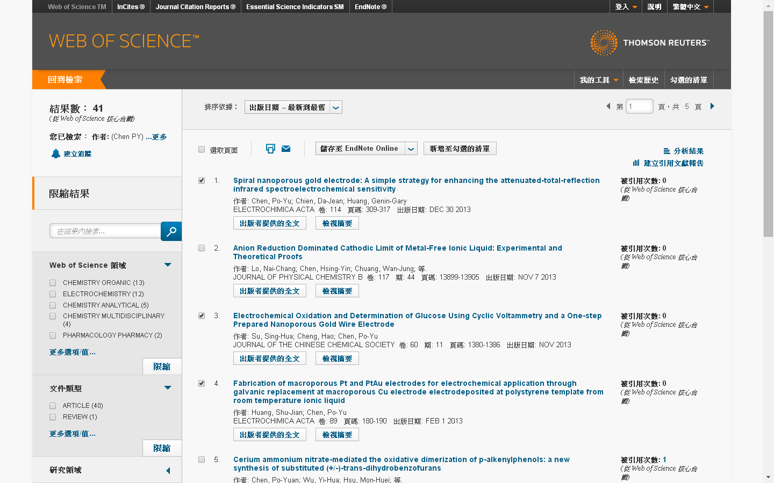
10.勾選「本人第一作者或通訊作者論文」
11.點選「新增至勾選清單」

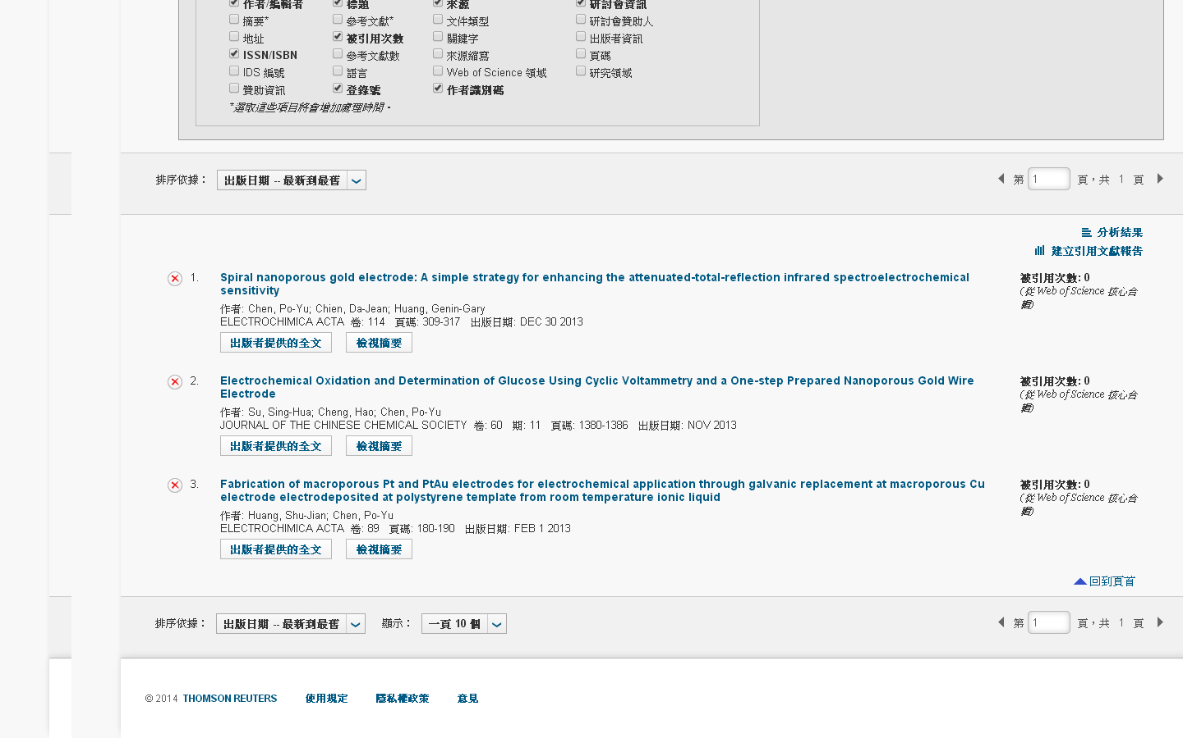
13.點X可扣除不正確的資料及大於10篇的論文
14.建立引用文獻報告
  - 排除2010~2014年以外之論文
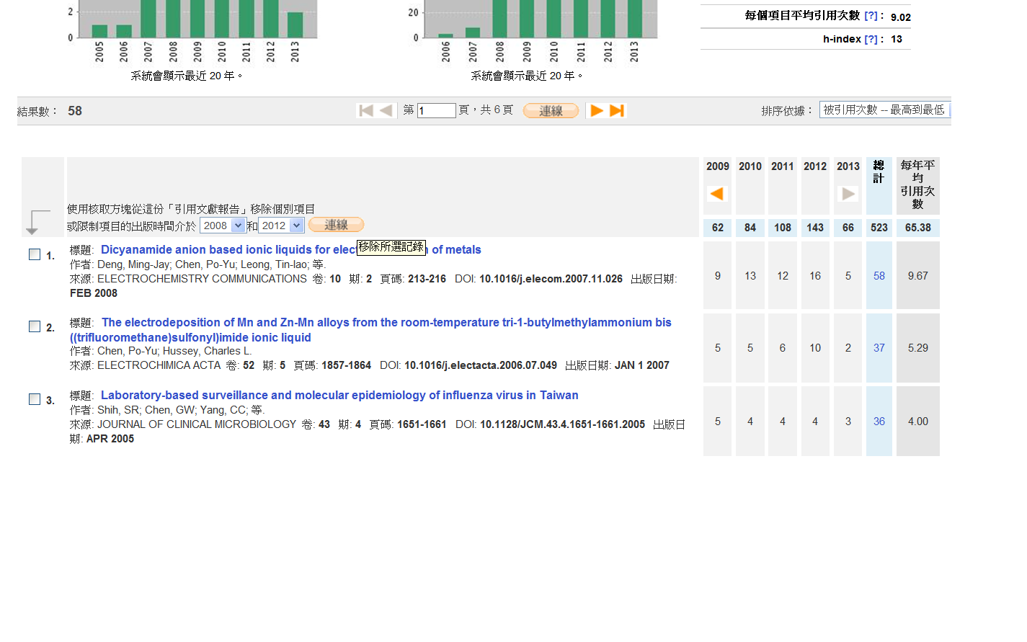
11.選取時間年代2010-2014
12.點選「移至」，建立引用文獻報告

  - 取得論文篇數及被引用次數總和(扣除自我引用次數) ，列印此報表作為申請檢附文件

13.頁面上按右鍵,選取列印,列印此頁
10篇被引用次數總和(扣除自我引用次數)為223

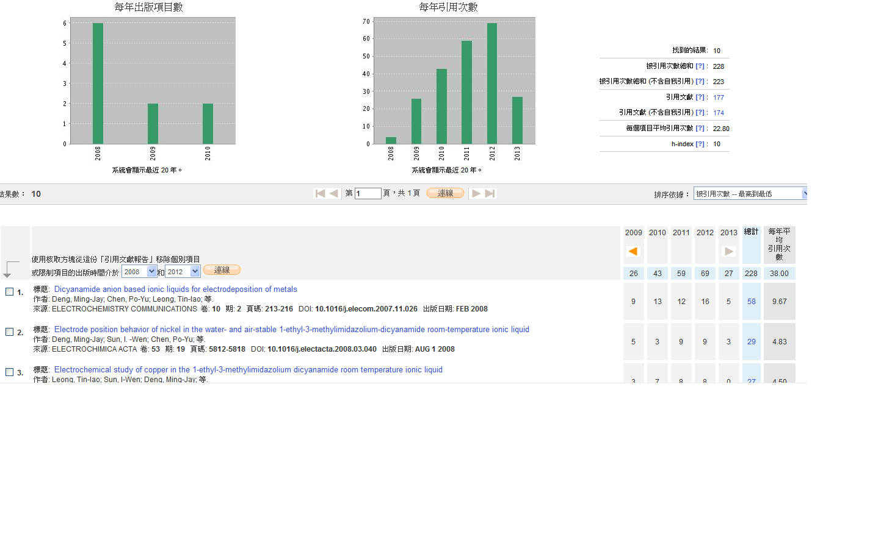
選取論文數:10篇

